Voici le sac à album
« Le loup sentimental » de Geoffroy de Pennart

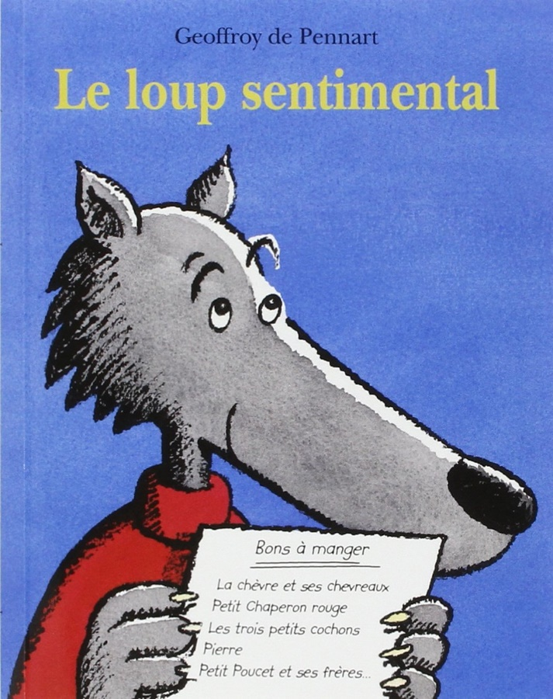
Il contient :
-l’album
- Une feuille pour noter les impressions de lecture de votre enfant sous pochette plastique.
- Une feuille pour noter les impressions de lecture des parents sous pochette plastique.
- Un petit plus : le jeu bataille de loups.

Merci d’en prendre grand soin et de le ramener complet le plus rapidement possible à l’école.

